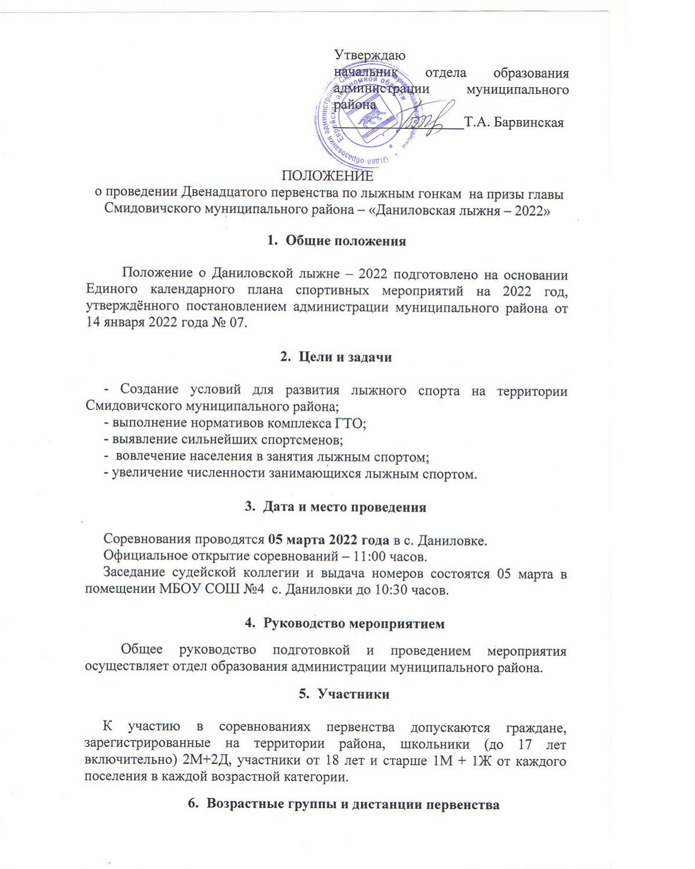

№ | Год рождения | Возраст | Пол | Дистанция
1 | 2015 | 6 лет | Д | 1 км
2 | 2015 | 6 лет | М | 1 км
3 | 2013- 2014 | 7 – 8 лет | Д | 1 км
4 | 2013 - 2014 | 7 – 8 лет | М | 1 км
5 | 2011 – 2012 | 9 – 10 лет | Д | 1 км
6 | 2011 – 2012 | 9 – 10 лет | М | 1 км
7 | 2009 – 2010 | 11 – 12 лет | Д | 2 км
8 | 2009 - 2010 | 11 – 12 лет | М | 2 км
9 | 2006 - 2008 | 13 – 15 лет | Д | 3 км
10 | 2006 - 2008 | 13 – 15 лет | М | 3 км
11 | 2004 - 2005 | 16 - 17 лет | Д | 3 км
12 | 2004 - 2005 | 16 – 17 лет | Ю | 3 км
13 | 1997 - 2003 | 18 – 24 лет | Ж | 3 км
14 | 1997 - 2003 | 18 – 24 лет | М | 3 км
15 | 1996 - 1992 | 25 – 29 лет | Ж | 3 км
16 | 1996 - 1992 | 25 – 29 лет | М | 3 км
17 | 1987 - 1991 | 30 – 34 лет | Ж | 3 км
18 | 1987 - 1991 | 30 – 34 лет | М | 3 км
19 | 1982 - 1986 | 35 – 39 лет | Ж | 3 км
20 | 1982 - 1986 | 35 – 39 лет | М | 3 км
21 | 1977 - 1981 | 40 – 44 лет | Ж | 2 км
22 | 1977 - 1981 | 40 – 44 лет | М | 3 км
23 | 1972 - 1976 | 45 – 49 лет | Ж | 2 км
24 | 1972 - 1976 | 45 – 49 лет | М | 3 км
25 | 1967 - 1971 | 50 – 54 лет | Ж | 2 км
26 | 1967 - 1971 | 50 – 54 лет | М | 3 км
27 | 1962 - 1966 | 55 – 59 лет | Ж | 2 км
28 | 1962- 1966 | 55 – 59 лет | М | 3 км
29 | 1957 - 1961 | 60 – 64 лет | Ж | 2 км
30 | 1957 - 1961 | 60 – 64 лет | М | 2 км
31 | 1952 - 1956 | 65 – 69 лет | Ж | 1 км
32 | 1952 - 1956 | 65 – 69 лет | М | 1 км
33 | 1951 и старше | 70+ | Ж | 1 км
34 | 1951 и старше | 70+ | М | 1 км

Программа соревнований
10:50 – построение команд
11:00 – открытие мероприятия
11:15 – 13:15 – первенство района по лыжным гонкам. Награждения в личных зачётах.
13:15 – 14:50 – массовый забег «1922 победных метра», посвященный 100-летию Волочаевских сражений (в массовом забеге принимают участие спортсмены в костюмах военной тематики).
13:15 – 14:50 – Шоу – программа, посвященная проводам зимы и Масленице.
13:30 – 14:50 – работа судейской бригады, подведение общекомандных итогов.
15:00 - награждение победителей и призёров, закрытие мероприятия.

- Определение победителей

Победители и призёры в личном первенстве определяются на каждой дистанции по лучшему результату.
Командное первенство определяется по наибольшему количеству набранных очков: за 1 место – 3 очка, за 2 – 2 очка, за 3 – 1 очко.
При равенстве очков в командном первенстве – по наибольшему количеству ПРИЗОВЫХ мест.

- Финансирование

Награждение и питание участников соревнований финансируется за счёт сметы отдела образования администрации муниципального района.
Проезд – за счёт командирующих организаций.

- Награждение

Победители и призёры первенства на каждой дистанции в своей возрастной категории награждаются памятными дипломами, медалями соответствующего достоинства.
В командном зачёте – денежными сертификатами главы муниципального района.
Участникам, не завоевавшим призовых мест, могут быть вручены поощрительные призы и подарки от администраций городских и сельских поселений.

- Условия допуска к соревнованиям
Участники мероприятия до 17 лет включительно допускаются только при наличии допуска врача и приказов образовательных учреждений о закреплении ответственных за жизнь и здоровье участников школьного возраста.
Участники от 18 лет и старше – при наличии допуска врача или личной подписи в заявочном листе, подтверждающей персональную ответственность за своё здоровье.
Ответственность за жизнь и здоровье несовершеннолетних участников соревнований в день проведения мероприятия несут руководители команд в соответствии с распоряжениями (приказами) командирующих организаций.
Заявки на участие команд принимаются только в электронном варианте (сайт «ОРГЕО»).
Заявка в электронном варианте для размещения на сайте «Оргео» должна содержать данные, указанные на сайте. Наименование поселения указывать следующим образом:
- Николаевское городское поселение – НГП;
- Смидовичское городское поселение – СГП;
- Волочаевское городское поселение – ВГП;
- Волочаевское сельское поселение – ВСП;
- Камышовское сельское поселение – КСП;
- Приамурское городское поселение – ПГП.
- город Биробиджан - ГБ
Регистрация участников на сайте начнётся с 01 февраля 2022 года. Регистрация будет закрыта 2 марта 2022 г.
Соревнования проводятся в соответствии с Правилами проведения лыжных гонок, утверждёнными Федерацией лыжных гонок России.

- Отдельные требования Положения.

До 28 января 2022 года поселения готовят распоряжения о назначении руководителей команд, ответственных за организацию питания членов команды.
До 1 февраля 2022 года подаются предварительные заявки на участие спортсменов в первенстве по лыжным гонкам на призы главы Смидовичского муниципального района.
Окончательные сроки подачи заявок 24 февраля 2022 г.
В день соревнования представители команд предоставляют оригиналы документов (распоряжения (приказы), заявки, расписки об ответственности за свою жизнь и здоровье).

- Требования к обеспечению безопасности зрителей и участников соревнований

Ответственные лица команд-участниц за обеспечение безопасности участников во время проведения соревнований утверждаются нормативными правовыми актами командирующих организаций.
Ответственные лица за подготовку и проведение мероприятия утверждаются планами подготовки и проведения, утверждёнными заместителем главы администрации муниципального района, курирующим социальную сферу.

13. Особые условия
Открытие мероприятия сопровождается исполнением Гимна России в записи (1 куплет и припев без слов).

